МУНИЦИПАЛЬНОЕ КАЗЕННОЕ ОБЩЕОБРАЗОВАТЕЛЬНОЕ УЧРЕЖДЕНИЕ «БАЛТАМАХИНСКАЯ СРЕДНЯЯ
ОБЩЕОБРАЗОВАТЕЛЬНАЯ ШКОЛА»

СЕРГОКАЛИНСКИЙ РАЙОН РЕСПУБЛИКИ ДАГЕСТАН
Село Балтамахи Сергокалинский район, 368518,
тел/факс: E - mail: rusomarov@inbox.ru
ОКПО 25125547, ОГРН 1030502332882, ИНН/КПП 0527003021/052701001

ПРИКАЗ

от 01.09. 2017г. №54

О назначении классных руководителей
на 2018-2019 уч.г.

В соответствии со ст.28 «Компетенция права обязанности и ответственности ОО» ФЗ «Об образовании» Российской Федерации, для организации контроля за учебной деятельностью учащихся, работы с родителями учащихся, организации внеурочной и внеклассной работы, и на основании комплектования классов с учетом расстановки кадров

Приказываю:
- Назначить классными руководителями на 2018-2019 учебный год следующих учителей:
- 1-3 классы Багамалиева Абидат Магомедовна
- 2-4 классы – Курбанова Издаг Арсланбековна
- 5 класс – Халикова Патимат Абдулвагабовна
- 6 класс – Гаджиев Руслан Магомедович
- 7 класс – Зулпикарова Чамсият Микаиловна
- 8 класс – Рамазанова Разият Пашаевна
- 9 класс – Сурхаев Магомед Багомедович
- 10 класс – Ибрагимова Барият Магомедовна
- 11 класс – ибрагимова Наида Ахмедовна
- Контроль за исполнение настоящего приказа и исполнение обязанностей классных руководителей возложить на заместителя директора по ВР Ибрагимову Н.А.

Директор школы 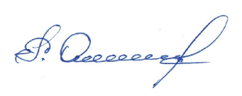 Р.А.Омаров

С приказом ознакомлена: 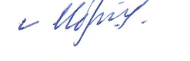 Ибрагимова Н.А

